106-107年素養導向體育課程轉化與教學方法研發工作坊
教案成果發表研習會日程
- 日期：10月8日 (星期一) 13:00-
- 地點：國立臺灣師範大學體育館3樓 金牌講堂
(地址：臺北市和平東路一段162號)
時間 | 活動內容 | 活動說明
13:00-13:30 | 報到
13:30-13:50 | 開幕典禮
13:50-15:00 | 研發成果口頭發表(一)  暨 意見交流 | 體適能、田徑和舞蹈  每組20分鐘  (發表及問答各10分鐘)
15:00-15:30 | 單元教案海報發表  暨 茶敘 | 每份教案約3分鐘  或 每組10分鐘
15:30-16:40 | 研發成果口頭發表(二)  暨 意見交流 | 網牆、陣地攻守和守備跑分  每組20分鐘  (發表及問答各10分鐘)
16:40-17:00 | 綜合座談
備註：
- 本活動將邀請國際知名學者共同參與、研討交流，並透過專業對話和成果分享，完善體育課程轉化與教學方法。
- 全程參與活動之教師，核發3小時活動證書，未全程參與者，恕不核予證書。
- 參與活動之教師得核予公(差)假登記。
- 本日程表得視實際情況酌予調整。

附件一、研習地點交通資訊
研習活動地點國立臺灣師範大學停車收費情形：1小時50元 (停車場位址：臺北市大安區和平東路一段162 號)，建議參與教師搭乘大眾交通運輸工具至活動會場。
- 搭乘捷運
(一) 古亭捷運站4號出口，沿和平東路步行約8分鐘。
(二) 台電大樓站3號出口，沿師大路步行約8分鐘。
- 搭乘公車
15、18、235、237、278、295、672、907、和平幹線在「師大站」或「師大綜合大樓」站下車。
- 開車前往
(一) 中山高：圓山交流道下→建國南北快速道路→右轉和平東路→國立臺灣師範大學校本部。
(二) 北二高：木柵交流道→辛亥路→右轉羅斯福路→右轉和平東路→國立臺灣師範大學校本部。
(三) 安坑交流道→新店環河快速道路→水源快速道路→右轉師大路→國立臺灣師範大學校本部。
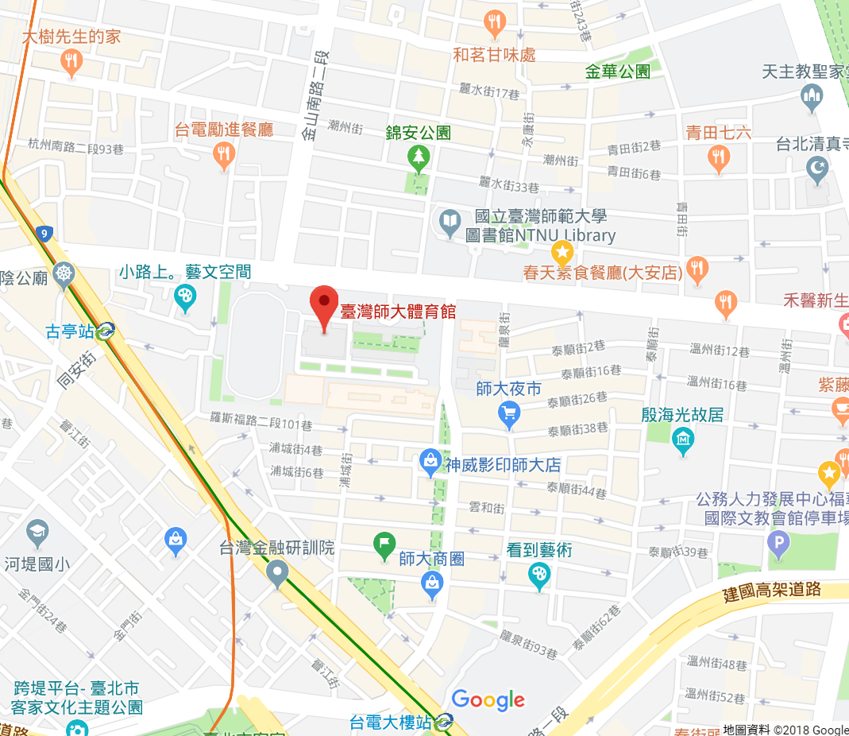
活動地點
體育館3樓金牌講堂

